Presse-Information

3M baut Sortiment für die kreative Gestaltung im Gebäude weiter aus

DI-NOC Designfolien schaffen Oberflächen mit Charakter

Mit 3M DI-NOC Designfolien erhalten Oberflächen im und am Gebäude eine individuelle Optik. Jetzt wird das Sortiment nochmals deutlich ausgebaut. Architekten und Innenraumgestalter erhalten damit die Möglichkeit, ihre kreativen Ideen zu verwirklichen und nahezu jeden Gegenstand auf einfache und schnelle Weise zu verschönern und neu zu gestalten.

Gleich 225 Oberflächen kommen neu hinzu und erweitern das Sortiment an DI-NOC Designfolien auf über 1.000 Dekore. Eine Besonderheit der neuen Dekore stellt die patentierte, ultramatte Deckschicht dar. Damit werden die Designfolien resistent gegen Fingerabdrücke und Verunreinigungen, sind leichter zu pflegen und behalten länger ihr attraktives Erscheinungsbild in unterschiedlichsten Designs.

Von der Natur kaum zu unterscheiden
Damit ist es möglich, verschiedenste Oberflächen im Gebäude kreativ und nach individuellen Vorstellungen zu veredeln. In die Sortimentserweiterung sind aktuelle Design- und Einrichtungstrends sowie Befragungen unter Architekten und Inneneinrichtern eingeflossen. Bei den neuen Dekoren stand vielfach die Natur Pate – beispielsweise mit Holzmaserungen, die optisch vom natürlichen Material kaum zu unterscheiden sind. Zu den weiteren Kollektions-Highlights zählen Steinoberflächen in natürlicher, dimensional wirkender Optik, Metallic-Effekte, Nachbildungen von Textil- und Lederoberflächen sowie viele attraktive Uni-Farben.

Vielseitige und kreative Anwendungen im Gebäude
Die Oberflächendekore verleihen einzelnen Möbelstücken, aber auch Innenwänden oder Fassaden und allen sonstigen Oberflächen oder Gegenständen einen unverwechselbaren Charakter. Dank des speziellen Klebstoffs haften die Folien auf glatten Flächen ebenso wie auf rauen Untergründen. Das macht sie besonders vielseitig innerhalb und außerhalb des Gebäudes einsetzbar. Zu typischen Anwendungsbeispielen gehören Hotels, Bürogebäude sowie der Einzelhandel.

Weitere Informationen unter https://www.3mdeutschland.de/3M/de_DE/designfolien-raumgestaltung

Neuss, den 10. Oktober 2018

Zeichen mit Leerzeichen: 2.023

Über 3M
Der Multitechnologiekonzern 3M wurde 1902 in Minnesota, USA, gegründet und zählt heute zu den innovativsten Unternehmen weltweit. 3M ist mit mehr als 90.000 Mitarbeitern in 200 Ländern vertreten und erzielte 2017 einen Umsatz von über 31 Mrd. US-Dollar. Grundlage für seine Innovationskraft ist die vielfältige Nutzung von 46 eigenen Technologieplattformen. Heute umfasst das Portfolio mehr als 55.000 verschiedene Produkte für fast jeden Lebensbereich. 3M hält über 25.000 Patente und macht rund ein Drittel seines Umsatzes mit Produkten, die weniger als fünf Jahre auf dem Markt sind.

3M und DI-NOC sind Marken der 3M Company.

Bildunterschriften:

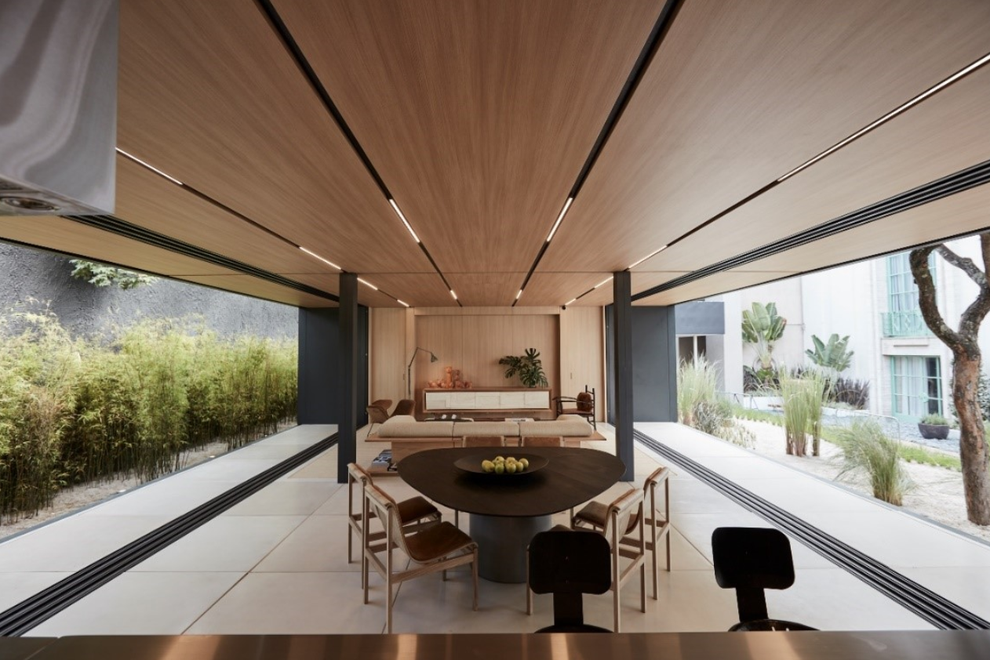
DI-NOC 1: Kreative Gestaltungskonzepte realisieren: Nahezu jede Oberfläche und jeder Gegenstand innerhalb und außerhalb von Gebäuden lässt sich mit den Designfolien verschönern.

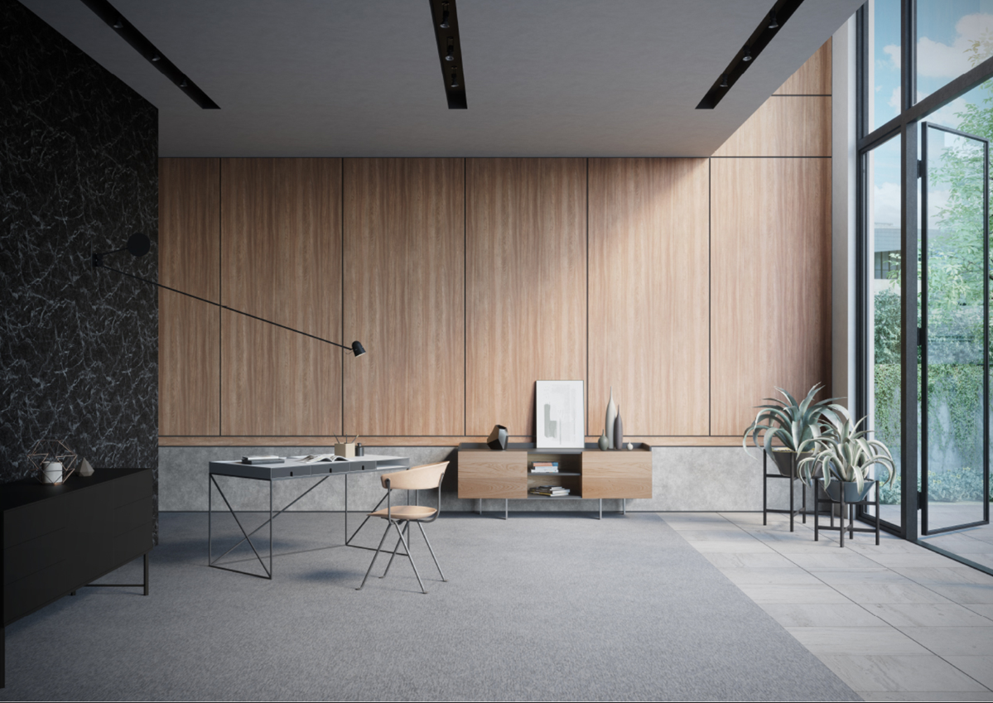
DI-NOC 2: Gleich 225 Oberflächen kommen neu hinzu und erweitern das Sortiment an DI-NOC Designfolien auf über 1.000 Dekore.

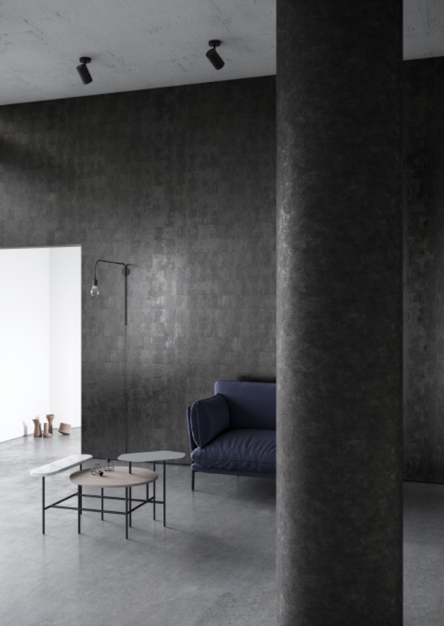
DI-NOC 3: Die patentierte, ultramatte Deckschicht der neuen Dekore ist besonders resistent gegen Fingerabdrücke und Verunreinigungen – und sorgt so für ein dauerhaft attraktives Erscheinungsbild.

Presse-Kontakt 3M Christiane Bauch, Tel.: +49 2131 14-2457
E-Mail: cbauch@3M.com

3M Deutschland GmbH
Carl-Schurz-Str. 1
41453 Neuss
+49 2131 14-0

Kunden-Kontakt 3M Melanie Neuninger, Tel.: +43 (0) 1 86686 214
E-Mail: mneuninger@3M.com

Deutschland
www.3M.de
www.3M.de/presse
https://twitter.com/3MDeutschland
https://www.facebook.com/3MDeutschland

Österreich
www.3M.com/at
https://www.3maustria.at/3M/de_AT/pressroom-alp/
https://twitter.com/3MAustria
https://www.facebook.com/3MAustria

Schweiz
www.3M.com/ch
https://www.3mschweiz.ch/3M/de_CH/pressroom-alp/
https://twitter.com/3MSchweiz
https://www.facebook.com/3MSchweiz

